Diarienr: Mittuniversitetet: MIUN 2022/969
Örnsköldsviks Kommunkoncern: Kst/2022:360

Bilaga 1: Samverkansmodell
Denna bilaga tydliggör och beskriver samverkansmodellen inom ramen för samverkansavtalet. Fokus är beslutsprocess, uppföljning, roller och ansvar samt olika arbetsformer.
I bilagan benämns parterna som ”kommunen” samt ”universitetet”. Med kommunen avses Kommunkoncernen, dvs kommunens förvaltningar samt de kommunala bolagen inom Rodret AB.

Beskrivning av arbetsprocess från dialog till beslut
Samverkansmodellen syftar till att systematiskt bereda, besluta och genomföra aktiviteter för att nå de gemensamma effektmålen. Samverkansmodellen präglas av ett inbjudande och transparant arbetssätt med tydlig arbetsprocess och tydliga beslutskriterier
Den övergripande arbetsprocessen från dialog till beslut i samverkansmodellen visas i figuren 1 nedan.
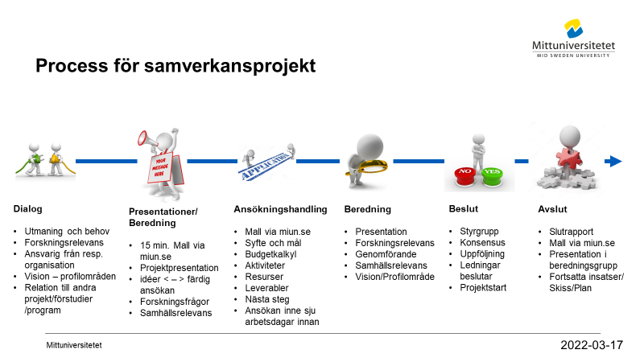
Figur 1. Formell beslutsprocess för forskningsmedel.
Dialog
Idéer på gemensamma aktiviteter kan komma både från Universitetet och Kommunen. Det viktiga är att det finns personer från båda parter som är engagerade och ansvariga för att föra processen framåt. Parterna utvecklar och värdera idéerna till en ansökan. Vid behov stöder och guidar processledare från Universitetet och Kommunen och i vissa fall katalyseras processen via workshops.
Större program formas i samverkan och en ansvarig programledning driver kontinuerligt processen framåt för Universitetets och Kommunens bästa. Se mer om program på sidan 8.
Profilbärande områden formas i samverkan mellan Universitetet och flera kommuner. Se mer om profilbärande områden på sidan 9.
Presentationer/ Beredning
Universitetet tillämpar ett system med Kommungemensam Beredning. Systemet innebär att samtliga samverkanskommuner deltar tillsammans med Universitetets ledamöter utsedda av respektive styrgrupp. Under kommungemensamma beredningstillfällen som genomförs en (1) gång per kvartal, ges parterna möjlighet att presentera forskningsprojekt. Dessa kan vid presentationstillfället ha olika mognad. Vissa är nya och presenteras kortfattat (sk pitchning) andra kan ha status som färdiga ansökningar. Kriterier som gäller för pitchning respektive ansökan anges i mallar. Dessa mallar finns publicerade på Universitetets webb för kommunsamverkan.
Ansökningshandling
För förstudier/projekt där endast Universitetet och Kommun ingår som parter finns en särskild ansökningsmall. För projekt där ansökan sker till en annan extern finansiär och Kommunen är medfinansierade part används den ansökan som går till externa parten som underlag i berednings- och styrgruppen. En sådan ansökan kompletteras med en kort beskrivning av de leveranser som finns för Kommunen.
I arbetet med att skriva en ansökan är följande perspektiv viktiga.
- Förankring – ansökan ska vara väl förankrad i den förvaltning, organisation eller det bolag som ska vara medsökande från Kommunens sida. Innan beredning bör ansvarig på Universitetet (processledaren) följa upp så att nödvändig förankring är gjord av ansökande forskare.
- Ansvarig tjänsteperson – den eller de personer från Kommunen, förvaltning eller bolag, som är medansökande blir automatiskt ansvarig för att forskningsresultatet sprids inom Kommunen.
- Forskningshöjd – forskaren är suverän i fråga om att uppdrag inte kan beställas. För att en ansökan ska skrivas måste en forskare ta sig an den aktuella forskningsfrågan samt värdera dess vetenskapliga höjd.
- Budget – för att få klarhet i hur det sökta beloppet har tagits fram behöver ansökan innehålla en relativt detaljerad budget.
Program ansöks efter en speciell dialog och beskrivning/mall. En forskargrupp från Universitetet och deltagare från en eller oftast flera kommuner utvecklar tillsammans förslag på en verksamhetsplan. Verksamhetsplanen beskriver inriktning, vision och mål, övergripande aktiviteter, ledning, styrning och organisation.
Profilbärande områden ansöks efter en speciell dialog och beskrivning/mall som beskriver samverkansstruktur, lärande och resultatspridning samt ledning, styrning och organisation.
Beredning
I de fall en forskare/tjänsteperson vill testa en idé om en forskningsfråga innan det läggs ner ett stort arbete på att skriva en ansökan kan en för-beredning hållas. Dock måste ett mindre omfattande underlag tas fram. För det finns en mall framtagen.
I beredningsgruppen görs en beredning av de forskningsansökningar och programansökningar som tagits fram. Till beredningen kommer dels ansvarig forskare, dels ansvarig tjänsteperson för att berätta om sin ansökan. Universitetets deltagare i beredningen har till uppgift att bedöma forskningens ambitioner och kvalitet. Kommunens deltagare bedömer nytta och effekter för medborgare, företagare och besökare i kommunen. Tillsammans görs en bedömning relaterad till strategiska val, effektmål och nyckeltal. Beredningen ger också inspel till vilka aktivitetsmål som bör finnas för förstudien/projektet.
Beredningen avgör om en ansökan kan gå vidare till styrgruppen för beslut. Övriga ärenden på beredningen kan till exempel vara planering av större möten eller workshops eller allmän information från Universitetet eller Kommunen och dess bolag.
Program bereds i respektive kommuns beredningsgrupp och en bedömning av föreslagen verksamhetsplan görs utifrån nytta och effekter för Kommunen samt möjligheten att utveckla forskningen inom området.
Profilbärande bereds i respektive kommuns beredningsgrupp och en bedömning av föreslagen plan görs utifrån nytta och effekter för Kommunen samt möjligheten med projekt som bidrar till utveckling av forskningsområdet.
Beslut
Beslut om beviljande eller avslag för enskilda aktiviteter tas av styrgruppen, vars huvudsakliga uppdrag är att säkerställa så att samverkansaktiviteter och projekt följer avtalets samt respektive organisations mål och strategier. Efter beviljande upprättas ett formellt beslutsunderlag i två (2) exemplar som undertecknas av rektor och representant för kommunledning och/eller i förekommande fall, kommunbolagsledning. Signerade beslutsdokument lagras i diariet hos respektive organisation samt används av forskningsprojektledare vid Universitetet för att öppna ett projektkonto dit den beslutade finansieringen förs över.
Ett annat beslut som fattas i styrgruppen är ett så kallat medfinansieringsbeslut. Det innebär att styrgruppen godkänner en medfinansiering och att ett medfinansieringsintyg kan skickas med en ansökan om forskningsmedel. Medfinansieringsintyget skrivs på av rektor och kommundirektör eller kommunbolagschef. När projektet får beslut från huvudfinansiären startas projektet upp och ett beslutsunderlag upprättas i två (2) exemplar med påskrift av rektor och kommundirektör eller kommunbolagschef. När detta beslutsunderlag finns kan medlen överföras till projektet. I styrgruppen godkänns resultat från samverkansaktiviteter och beslut sker om att avsluta samverkansaktiviteter. Övriga ärenden för styrgruppen kan vara frågor kring avtal eller strategiska frågeställningar kring större satsningsområden samt samtal och beslut i områden utanför avtalet.
För program tas beslut på föreslagen verksamhetsplan och för respektive ingående förstudier/projekt sker beslut enligt tidigare beskrivning. Efter beviljat beslut för program upprättas ett formellt beslutsunderlag i två (2) exemplar som undertecknas av rektor och representant för kommunledning och/eller i förekommande fall, kommunbolagsledning.
För profilbärande områden tas beslut på föreslagen plan och för respektive ingående förstudier/projekt sker beslut enligt tidigare beskrivning. Efter beviljat beslut för profilbärande område upprättas ett formellt beslutsunderlag i två (2) exemplar som undertecknas av rektor och representant för kommunledning och/eller i förekommande fall, kommunbolagsledning.
Avslut
En projektaktivitets avslutande hanteras enligt en särskild ordning med beslut i styrgrupp. Ett godkännande villkoras att parterna kan ta beslut om ett formellt avslut med stöd från följande underlag:
- Vetenskaplig slutrapport enligt publicerad mall
- Populärvetenskaplig presentation vid resultatspridningstillfälle som arrangeras två (2) gånger per år under kvartal 2 och 4). Se även nedan under rubrik ”Spridning av resultat och marknadsföring av samverkan”.

Beskrivning av arbetsprocess för uppföljning
Samverkansaktiviteter följs upp i beredning och styrgrupp enligt följande ordning:
- För förstudier/projekt med en löptid mindre än 1,5 år gör halvtidsredovisningar och slutredovisning. Uppnådda mål jämförs med beslutad leverans och mål. Vidare presenteras en utvärdering av arbetet och vunna erfarenheter.
- För projekt och profilbärande projekt med en löptid större 1,5 år görs årliga redovisningar samt en slutredovisning där leverans och uppnådda mål jämförs med beslutad leverans och mål. Även här presenteras en utvärdering av arbetet och vunna erfarenheter.
- Program följs upp genom halvårsredovisningar av leverans och uppnådda mål jämfört med beslutad leverans och mål enligt programmets verksamhetsplan.
- Profilbärande områden följs upp genom halvårsredovisningar av leverans och uppnådda mål jämfört med beslutad leverans och mål.
Projektportfölj och ekonomi följs upp kontinuerligt av Universitetet och presenteras på beredning och styrgrupp. Årsvis genomför styrgruppen en uppföljning av samverkan mot effektmål och nyckeltal. Ofta förekommande är att uppföljning och dialog sker i andra forum, till exempel kommunstyrelsen och ledningsgrupper inom Kommunen.

Spridning av resultat och marknadsföring av samverkan
I samverkansmodellen ingår också att sprida resultat och marknadsföra samverkan. I respektive förstudie/projekt definieras aktiviteter och mål kring resultatspridning. Inom ramen för samverkansavtalet sker gemensamma och övergripande insatser utifrån en kommunikationsplan som årligen tas fram och inklusive dess finansiering beslutas av styrgruppen. Universitetet ansvarar för att leda det gemensamma arbetet med framtagande av kommunikationsplanen.

Roller och ansvar
I det praktiska arbetet med samverkansavtalen finns några definierade roller. Från Universitetet finns en utpekad processledare och kommunikatör liksom det från Kommunen finns en utpekad processledare och kommunikatör.
Processledaren från Universitetet:
- Säkrar och driver helheten i samverkan, ser till båda parters perspektiv och finner det gemensamma
- Genomför mötesbokningar för berednings- och styrgrupp samt kallar ledamöter och föredragande
- Utformar agenda och underlag inför berednings- och styrgrupp
- Utformar agenda och underlag inför större workshops och möten på avtalsnivå
- Processleder större workshops och möten på avtalsnivå
- Leder beredningsmöten
- Är processtöd för genomförande av styrgruppsmöten
- Dokumenterar berednings- och styrgruppsmöten
- Ansvarar för att nödvändiga mallar och guider hålls uppdaterade
- Uppdaterar webbsidor tillsammans med kommunikatören, ex publicerar mallar och rapporter
- Svarar på frågor och guidar forskare i arbetsprocessen enligt figur 1
- Upprättar beslutsunderlag och säkrar underskrifter samt diariehantering
- Följer upp ekonomi och projektportfölj
- Följer upp aktiviteter mot identifierade effektmål och nyckeltal
- Är vid behov processtöd för dialog och samtal mellan forskare och tjänstemän i förberedande arbete inför ansökan och beredning
- Är vid behov stöd för att identifiera externa finansieringsmöjligheter
- Sammanställer tillsammans med processledaren för Kommunen material inför uppföljningsdialoger i styrgrupp och andra forum
- Upprättar och förmedlar material inför kommunikationsaktiviteter på samverkansnivå
- Planerar, förbereder och modererar större workshops och seminarium på samverkansnivå
- Utvecklar löpande arbetssätt och informationshantering tillsammans med processledare från Kommunen och respektive parts kommunikatörer
Kommunikatören från Universitetet:
- Är Universitetets kontaktperson för kommunikation relaterat till samverkan
- Leder nätverk och samverkan med Kommunens kommunikatörer
- Leder arbetet med deltagande från Kommunens kommunikatör och upprättar en kommunikationsplan som möter effektmål och relevanta nyckeltal
- Genomför tillsammans med Kommunens kommunikatör och ibland flera kommuners kommunikatörer gemensamma insatser enligt kommunikationsplan för att lyfta samverkan och nå effektmål
- Planerar och genomför kommunikationsinsatser utifrån Universitetets ambitioner gällande synlighet av samverkan med Kommunen
- Agerar vid behov rådgivare till forskare för förstudier/projekt vid upprättandet av ansökan med fokus på kommunikation
- Samarbetar med kommunikatörer vid forskningscentrum och Universitetets kommunikationsavdelningar gällande förstudier/projekt och stöttar om nödvändigt upp med extra insatser
- Ansvarar för webbsidor och innehåll för samverkan, utformning och kvalitet
- Synliggör samverkansaktiviteter i Universitetets kanaler
- Ansvarar tillsammans med Kommunens kommunikatör för att vid utvalda möten, seminarier och event skapa eventuella pressreleaser samt kommunicera innehåll
- Upprättar tillsammans med Kommunens kommunikatör relevanta guider och policys för kommunikation relaterat till samverkan
- Deltar vid behov i berednings- och styrgruppsmöten
- Arbetar proaktivt och i samarbete med Universitetets processledare för att driva arbetet på ett konstruktivt sätt
Processledaren från Kommunen:
- Deltar i samverkansorganisationens olika forum i form av avstämning, berednings- och styrgrupp samt omhänderta överenskomna aktiviteter i Kommunens organisation
- Är Kommunens kontaktperson för frågeställningar inom samverkan
- Informerar fortlöpande internt om samverkansavtalet, dess syfte, mål och innehåll
- Administrerar Kommunens del av samverkansavtalet (diarieföring, beslutsunderskrifter, informationsärenden till kommunstyrelse m.m.)
- Medverkar i planering, genomförande och uppföljning av samverkansaktiviteter inom Kommunens samverkansavtal och tillsammans med andra aktörer
- Fångar nya initiativ inom Kommunen och kanaliserar dessa via samverkansavtalets organisation
- Stödjer i att identifiera verksamheter och kontaktpersoner inom Kommunen
- Säkrar Kommunens inspel och återkoppling inför beredning
- Stödjer Kommunens projektansvariga i olika faser av ett samverkansprojekt
- Upprättar och förmedlar material inför kommunikationsaktiviteter på samverkansnivå
- Medverkar i uppföljning, utvärdering och förbättring av samverkansavtalets aktiviteter för ökad måluppfyllelse
- Följer upp samverkansaktiviteter utifrån Kommunens perspektiv och engagemang
Kommunikatören från Kommunen:
- Är Kommunens kontaktperson för kommunikation relaterad till samverkan
- Deltar i nätverk och samverkan med Universitetets kommunikatör och andra kommuners kommunikatörer
- Upprättar tillsammans med Universitetets kommunikatör en kommunikationsplan på samverkansnivå som möter effektmål och relevanta nyckeltal. Aktiviteter i planen kan till exempel vara att skapa:
  - Grafiskt material
  - Digital marknadsföring i sociala kanaler
  - Webbsidor och produktion av innehåll
  - Nyhetsbrev och pressmeddelanden
  - Evenemang och seminarium
- Genomför tillsammans med Universitetets kommunikatör och ibland flera kommuners kommunikatörer gemensamma insatser enligt kommunikationsplan för att lyfta samverkan och nå effektmål
- Planerar och genomför kommunikation internt inom Kommunen
- Synliggör aktiviteter för samverkan i Kommunens kanaler, webb och nyhetsbrev
- Agerar vid behov rådgivare till förstudier/projekt vid upprättandet av ansökan med fokus på kommunikation
- Ansvarar tillsammans med Universitetets kommunikatör för att vid utvalda möten, seminarium och event skapa eventuella pressreleaser samt kommunicera innehåll
- Upprättar tillsammans med Universitetets kommunikatör relevanta guider och policys för kommunikation relaterad till samverkan
- Deltar vid behov i berednings- och styrgruppsmöten
- Arbetar proaktivt tillsammans med Universitetets kommunikatör för att lyfta fram nyheter från samverkansavtalen

Beskrivning av olika arbetsformer
Det finns olika arbetsformer för att genomföra samverkan, dessa beskrivs i tabell 1 nedan.
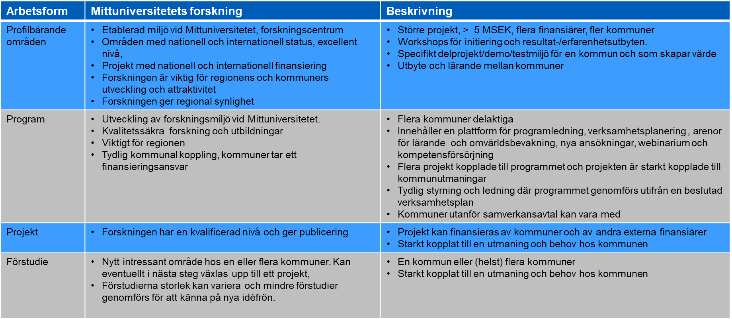
Tabell 1. Beskrivning av olika arbetsformer.

Struktur för program
Program är en specifik satsning för att utveckla och kvalitetssäkra en forskningsmiljö inom områden som är av stor vikt för Kommunen. Den generella strukturen visas i figur 2 nedan. I ett program ses flera kommuner vara delaktiga. Programmet har en basfinansiering för programledning, verksamhetsplanering, upprättande av nya ansökningar, arenor för lärande och omvärldsbevakning, webbinarium och kompetensförstärkning. Basfinansieringens storlek är relaterad till budgetomfattningen av samverkansavtalet. Programmet drivs av en programledare tillsammans med en programledningsgrupp med deltagare från både Universitet och Kommunen. Varje år upprättas en verksamhetsplan med mål och aktiviteter som presenteras för beredningsgruppen och beslutas av styrgruppen. I programmet bedrivs olika projekt som är tydligt relaterade till kommunala utmaningar. Delade tjänster mellan Universitetet och Kommunen kan förekomma.
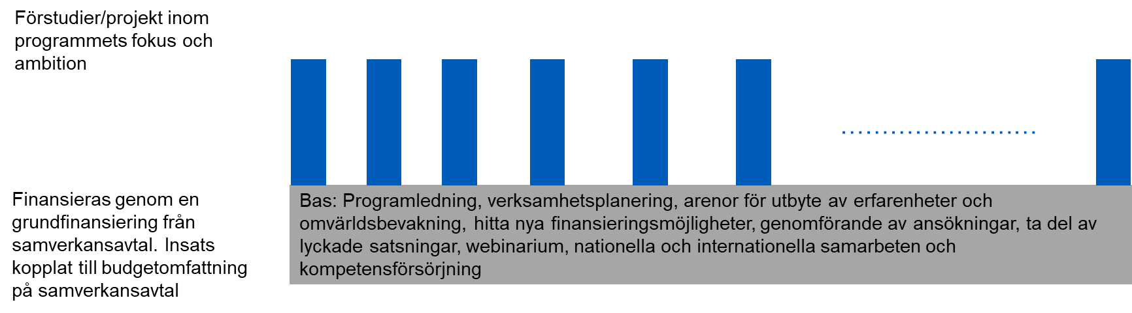
Figur 2. Generell struktur för program.

Struktur för profilbärande områden
Profilbärande områden har forskning på en nationell och internationell status i kombination med att forskningen är viktig för regionens och kommuners utveckling och attraktivitet. Genom ett antal genomförda förstudier/projekt inom området har relationen mellan Universitetet och flera kommuner utvecklats. Det profilbärande området har en samverkansstruktur där flera kommuner deltager och har ett systematiskt utbyte och lärande mellan kommuner. Den generella strukturen visas i figur 3. Nedan. Området innehåller ett flertal projekt med extern finansiering och några kommuner är med i varje projekt men alla kommuner får ta del av alla projektens resultat. För de projekt som Kommunen deltar i finns ett specifikt delprojekt/demo/testmiljö för Kommunen. En mindre basfinansiering, ca 20 – 40 kkr/år, från samverkansavtalet ges för att driva koordinering och struktur.

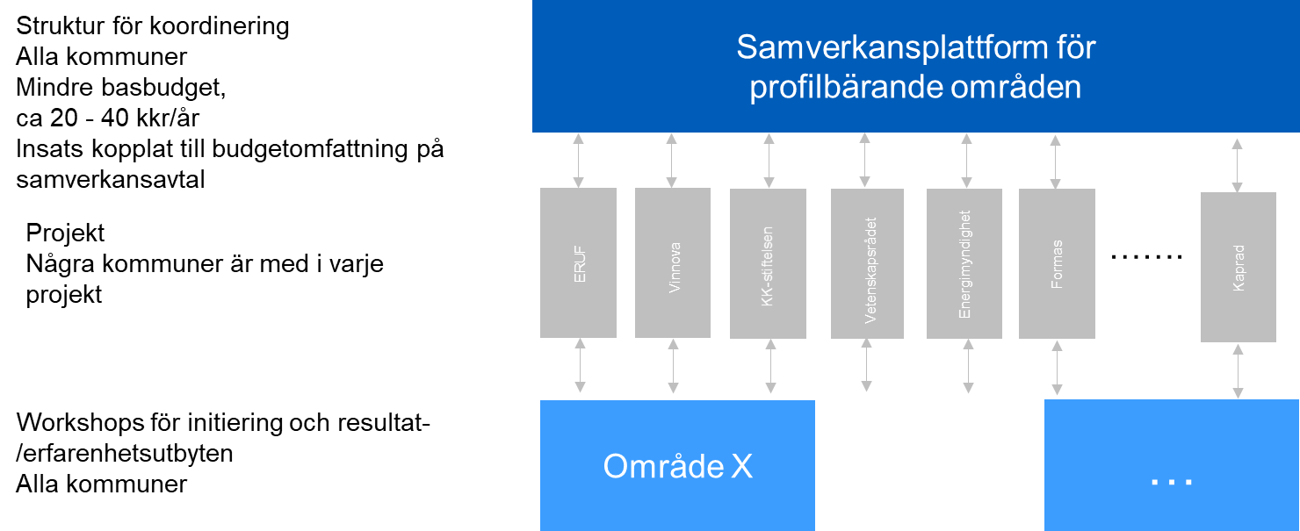
Figur 3. Generell struktur för profilbärande områden.

Olika arbetsformer och dess finansieringsmöjligheter
Samverkansavtalets finansiering används för forskningsrelaterade aktiviteter. Aktiviteter som inte finansieras av samverkansavtalet kan genomföras och kanaliseras via samverkansorganisationen samt finansieras med särskild beslutad finansiering. Tabell 2 beskriver vilka arbetsformer och aktiviteter som finansieras inom ramen för respektive utanför samverkansavtalet

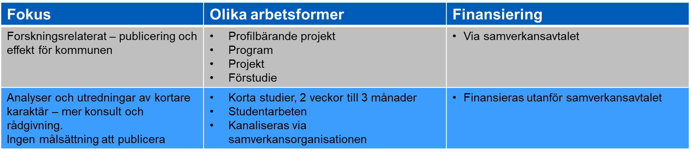
Tabell 2. Beskrivning av olika arbetsformer och dess finansieringsmöjligheter

